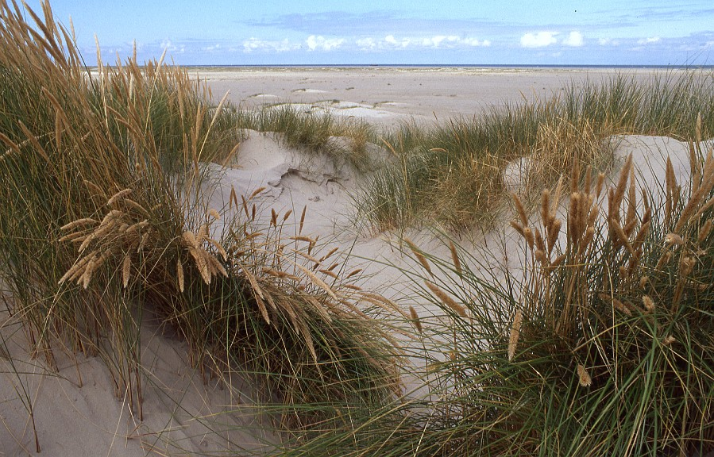
ACP TE NIEUWPOORT 8/4 -12/4

WIE: alle ACP-kids vanaf geboortejaar 2006 tot en met geboortejaar 1996.
WAT: 5 dagen atletiek, plezier en samenzijn aan zee
Dagindeling: voormiddagtraining, namiddagtraining (op de piste)
Avondactiviteiten (kwis, filmavond, spel, fuifje)
Ontspanningsdag: dag geen training, zwemmen, uitstap
WAAR: domein de Slikke, de Schorre en Isara te Nieuwpoort http://www.sandeshoved.be/Isara.html
WANNEER: van 8 tot en met 12 april 2013 (2de week Paasvakantie)
WAT KOST DAT: 150 euro (ben – pup – min) = ALL IN: vervoer, accommodatie, eten, piste, zwembad
170 euro (cad – schol) = ALL IN: vervoer, accommodatie, eten, piste, gasttrainers, uitstap
INSCHRIJVEN: door het inschrijvingsformulier af te geven aan Evi (Gooik) of Bea (Galmaarden) of door te sturen naar acpjeugd@skynet.be en gelieve een voorschot te storten van 50 euro voor 1 maart 2013 op dit rekeningnummer met vermelding voorschot +naam atleet: BE21 7440 2922 7103. Pas dan is de inschrijving definitief!
ACTIE: Zoals elk jaar doen wij ook een ‘sponsoractie ten voordele van jullie inschrijvingsgeld.’ Dit jaar geen lasagnes maar paaseitjes!!! Je kan de kleurrijke zakjes verkopen aan familie, vrienden, buren,… en dit voor 6 euro. En je houdt telkens 1 euro voor jezelf en 5 euro betaal je aan ons. Hiervan gaat uiteraard ook een deel naar de werking van het kamp. Na je definitieve inschrijving krijg je hiervoor papieren mee.

Inschrijvingsstrook:
Naam: _________________________________________________________________________________
Geboortedatum: ________________________________________________________________________
Adres:__________________________________________________________________________________
Emailadres ouders: _______________________________________________________________________
Telefoonnummer ouders: __________________________________________________________________
Handtekening ouders:

